VIII Международный конкурс творческих работ обучающихся по программам среднего общего и среднего профессионального образования

«Химия и биология - основы жизни»

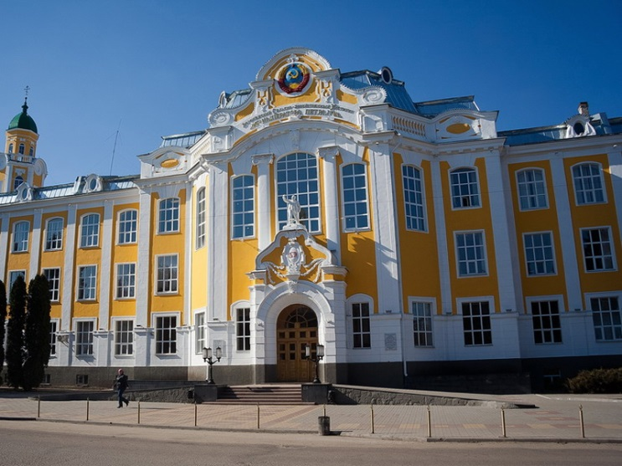
Приглашаем школьников старших классов (7 – 11) и студентов колледжей принять участие в VIII Международном конкурсе творческих работ обучающихся по программам среднего общего и среднего профессионального образования «Химия биология – основы жизни». Конкурс проводит кафедра химии факультета технологии и товароведения Воронежского государственного аграрного университета.
Все участники конкурса получают дополнительные баллы при поступлении во ВГАУ!!!
Тематика работ, принимаемых к участию в конкурсе:
- Химия пищи.
- Экологическая химия.
- Прикладная химия.
- Строение и свойства природных органических соединений, биологически активных веществ и их использование в сельском хозяйстве и производстве пищевых продуктов.
- Микро- и макроэлементы, их соединения и роль в биологических процессах.
- Высокомолекулярные соединения: строение, свойства, применение.
- Современные аналитические методы оценки качества и фальсификации продуктов питания.
- Биотехнологии.
Конкурс проводится дистанционно. Конкурсные работы вместе с заявкой на участие (форма прилагается) в конкурсе присылаются в оргкомитет до 15 апреля 2022 г. включительно по электронной почте:
chem-vsau@mail.ru
sokolova_chm@mail.ru
Файл с заявкой должен быть назван по фамилии первого автора, например: «ИвановА.Заявка» или «IvanovА.Application». Презентация должна быть выполнена в программе Microsoft Power Point. Количество слайдов в презентации – не более 20. Название файла с презентацией работы должно содержать фамилию первого автора, например: «ИвановА.Презентация» или «IvanovA.Presentation».

Телефон для справок: 8(951) 8542169. Ответственный организатор конкурса, доцент кафедры химии, к. х. н. Светлана Анатольевна Соколова

Ульяна Шевцова (Воронежское художественное училище) - обладатель Гран-При IV Международного конкурса «Химия – основа жизни», 2017 г. (поездка в Крым на автобусе ВГАУ)
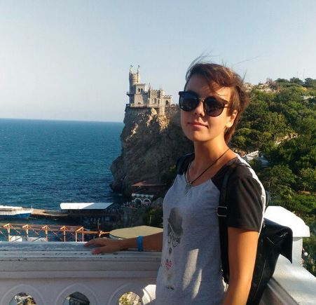

Александра Синеглазова (СОШ №46, г. Воронеж) - обладатель Гран-При III Международного конкурса «Химия – основа жизни», 2016 г. (поездка в Чехию на автобусе ВГАУ)
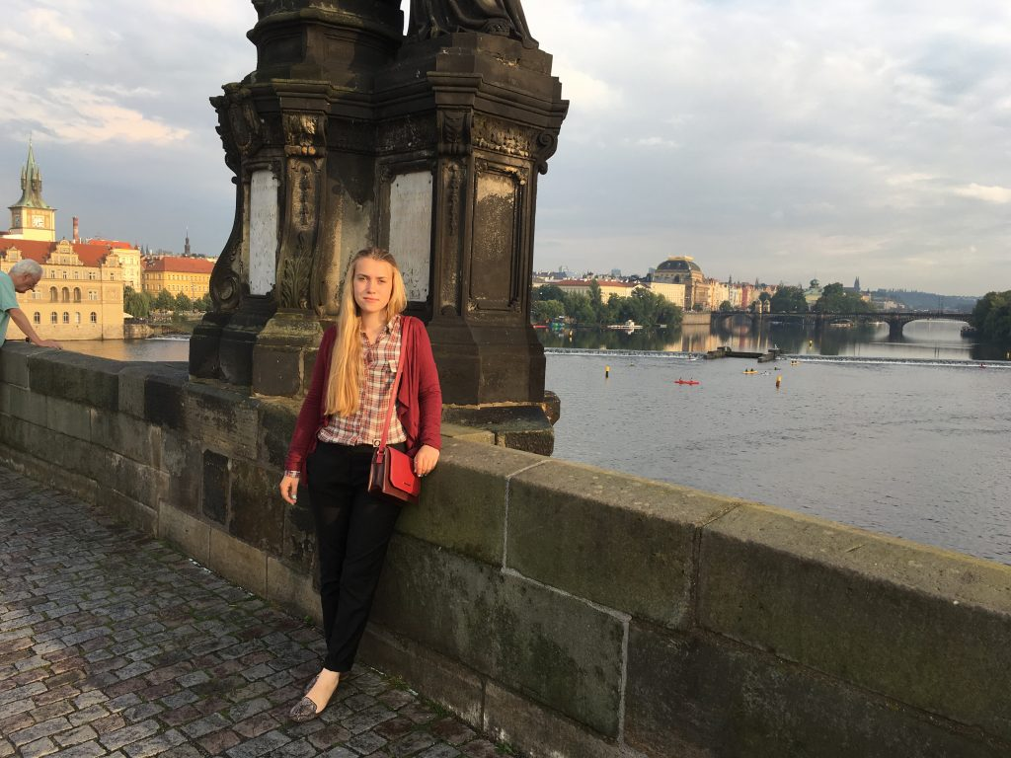

Арина Кудинова (гимназия №1, г. Воронеж) - обладатель Гран-При I открытого Конкурса «Химия – основа жизни», 2014 г. (поездка в Германию на автобусе ВГАУ)
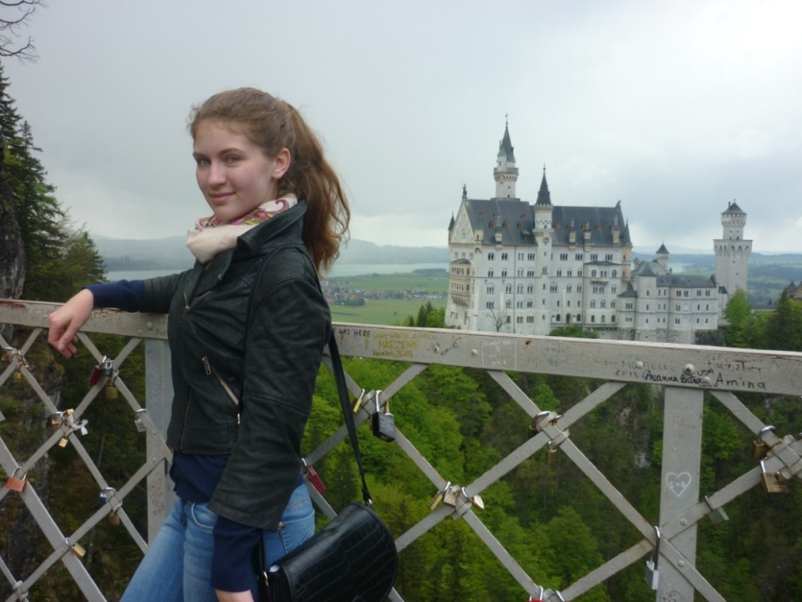
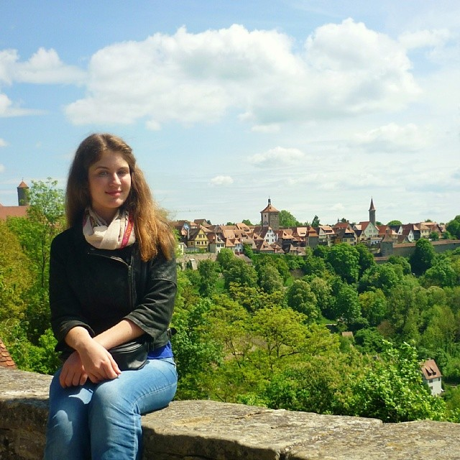

Студенты колледжа им. Дж. Медичи (Леньяго, Италия) – победители
II Международного конкурса «Химия – основа жизни» - 2015

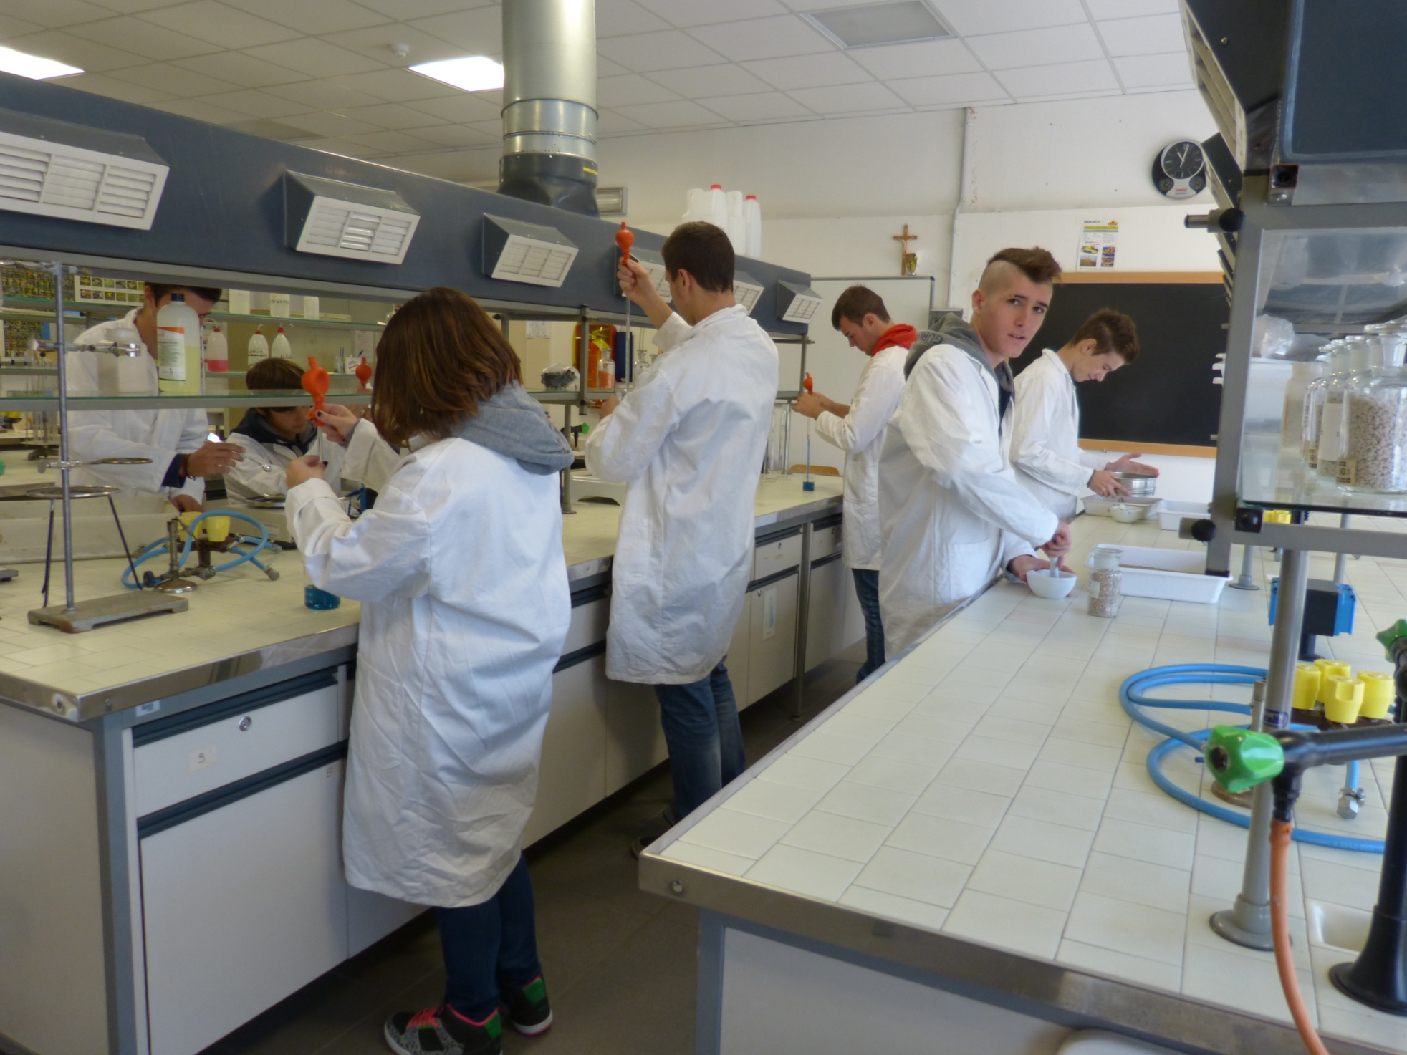

Алёна Баскакова и Анастасия Труфакина - обладатели Гран-при Конкурса -2018 (поездка в Крым на автобусе ВГАУ)

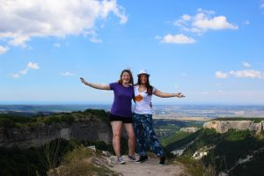
Добро пожаловать на факультет технологии и товароведения ВГАУ!!!

